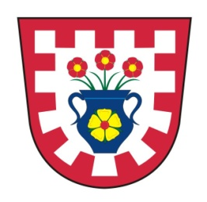
OBEC HRADČANY
Tišnovská 131, 666 03 Hradčany, www.hradcanyutisnova.cz

Žádost o vydání voličského průkazu
pro volbu prezidenta republiky 2023

V souladu s ustanovením § 33 zákona č. 275/2012 Sb., o volbě prezidenta republiky a o změně některých zákonů (zákon o volbě prezidenta republiky), ve znění pozdějších předpisů, žádám o vydání voličského průkazu pro volbu prezidenta republiky, a to pro:
□ 1. kolo konané ve dnech 13. a 14. ledna 2023
□ případné 2. kolo konané ve dnech 27. a 28. ledna 2023

Jméno a příjmení:
Datum narození:
Trvalý pobyt:
Zde nám můžete uvést kontakt na Vás (mobil nebo e-mail): ……………………………………………

Voličský průkaz (popř. voličské průkazy)
□ převezmu osobně
□ zašlete na:
□ adresu mého trvalého bydliště
□ tuto doručovací adresu: ……………………………………………………
….…………………………………………………
.....…………………………………………………

………………………… ……………………………………..
Datum Úředně ověřený podpis voliče

Osobně podaná žádost

Totožnost ověřena dle OP č.: …………………… Ověřil:…………………………

Potvrzení o převzetí voličského průkazu/voličských průkazů č. ………………………………:

Datum: ………… Podpis voliče: …………………………………

